**PROYEK PERANGKAT LUNAK**

**Pengembangan Aplikasi Mata Pelajaran yang Bentrok Berbasis WEB**



Dosen Pengampu :

**Dr. Harja Santana Purba, M.Kom**

**Novan Alkaf Bahraini Saputra, S.Kom., M.T**

**Mitra Pramita, M.Pd**

Disusun Oleh :

Trisena Wulandari ( 1910131320014 )

**PENDIDIKAN KOMPUTER**

**FAKULTAS KEGURUAN DAN ILMU PENDIDIKAN**

**UNIVERSITAS LAMBUNG MANGKURAT**

**TAHUN 2021/2022**

# **DAFTAR ISI**

**DAFTAR ISI** i

**A.** **PENDAHULUAN** 1

**B.** **TUJUAN** 1

**C.** **PERANCANGAN SISTEM** 2

**D.** **PENJADWALAN** 2

**E.** **PENJELASAN KEPENTINGAN PENGGUNA** 2

**a)** **Siswa** 2

**b)** **Guru** 2

**F.** **USE CASE DIAGRAM** 2

**G.** **ACTIVITY DIAGRAM** 2

**H.** **RANCANGAN BASIS DATA** 2

**I.** **GANCHRT** 2

**J.** **ANALISIS** 2

**a)** **Analisis Kebutuhan** 2

**b)** **Analisis System** 2

**F.** **DESAIN ANTAR MUKA** 2

1. **PENDAHULUAN**

Kegiatan belajar mengajar disekolah adalah keberlangsungan kegiatan belajar dengan memiliki tujuan penjadwalan untuk memperlancar dan membuat kegiatan akademik dalam meningkatkan kualitas Pendidikan yang semakin tinggi dan untuk meningkatkan kualitas kedisiplinan baik siswa maupun guru yang mengajar. Jadwal mata pelajaran yang dapat memperlancar kegiatan belajar mengajar dengan baik. Sehingga belajar mengajar di sekolah dapat terlaksana secara maksimal.

Di setiap sekolah, kegiatan yang rutin dilakukan setiap tahun pembelajaran baru atau setiap semester. Seringkali dalam kegiatan belajar mengajar tersebut terdapat permasalahan seperti terjadinya bentrok antara jadwal yang satu dan jadwal lainnya. Dalam pembuatan jadwal diperlukan ketelitian dengan mempertimbangkan berbagai faktor seperti pembagian tugas mengajar guru, jumlah ruangan yang tersedia, dan slot waktu agar tidak terjadi masalah jadwal yang saling bentrok. Setelah jadwal berhasil dibuat dan dijalankan selama beberapa hari sering kali masih terdapat masalah yang terjadi di lapangan seperti seorang guru yang memiliki jadwal mengajar di dua atau lebih ruangan kelas yang berbeda dalam satu waktu.

Hal ini berdampak pada kegiatan belajar mengajar menjadi tidak tertib dan tidak efektif pada awal tahun ajaran baru. Jadwal yang telah dibuat tersebut harus direvisi dengan menukar masingmasing jadwal yang saling bentrok agar dihasilkan jadwal yang optimal. Untuk Penjadwalan Mata Pelajaran Sekolah”. Penelitian ini menggunakan parameter jumlah iterasi, jumlah populasi, dan jumlah onlooker. Uji coba pada penelitian ini dilakukan sebanyak 7 kali dengan kombinasi nilai masukan parameter yang berbeda-beda pada setiap pengujian. Setelah data tersebut diperoleh selanjutnya dilakukan analisis terhadap data tersebut mengenai batasan-batasan (constraints) atau aturan dalam pembuatan jadwal mata pelajaran

1. **TUJUAN**

1. **PERANCANGAN SISTEM**

Perancangan yang dilakukan pada penelitian ini yaitu membuat rancangan sistem atau aplikasi yang dibangun untuk pembuatan jadwal mata pelajaran yang kemudian rancangan tersebut dijadikan sebagai dasar dalam implementasi sistem. Berikut adalah langkah-langkah pada algoritma ABC (Cholissodin dan, Riyandani, 2016).

1. Inisialisasi parameter yang digunakan di antaranya:
2. Colony Size, yaitu jumlah dari keseluruhan lebah yang akan digunakan dalam sistem.
3. Limit, yaitu batasan untuk setiap solusi yang
4. tidak ada peningkatan kualitas pada sejumlah iterasi.
5. Max Iterations, yaitu kriteria berhenti berdasarkan banyaknya iterasi yang ditetapkan.
6. Fase Initial
7. Pada tahap ini akan dilakukan proses inisialisasi solusi awal secara random untuk tiap Employed Bee kemudian menghitung nilai fitness untuk setiap solusi tersebut. Untuk menghitung nilai fitness digunakan Persamaan 1.
8. **PENJADWALAN**
9. **PENJELASAN KEPENTINGAN PENGGUNA**
10. **Siswa**
11. **Guru**
12. **USE CASE DIAGRAM**
13. **ACTIVITY DIAGRAM**
14. **RANCANGAN BASIS DATA**
15. **GANCHRT**

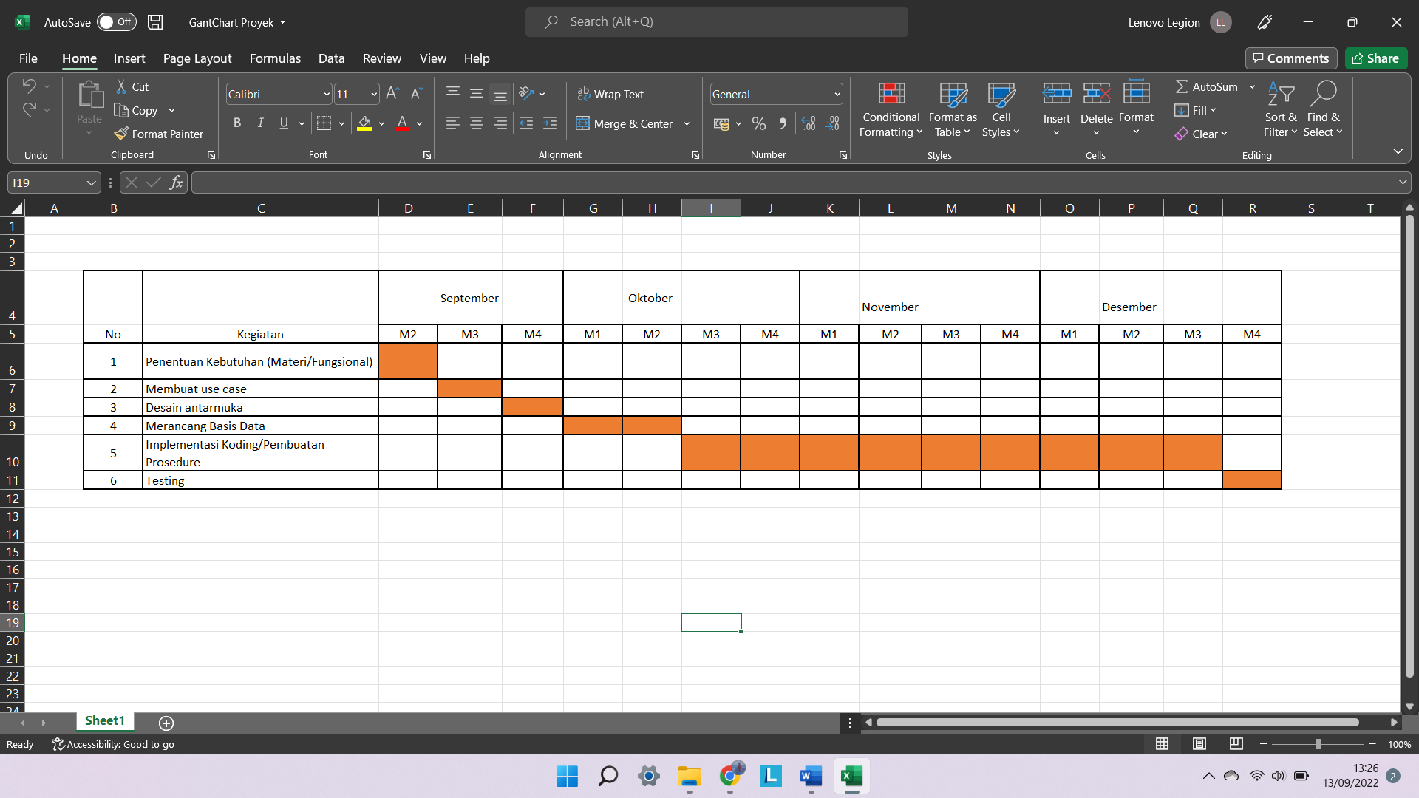

1. **ANALISIS**
   * 1. **Analisis Kebutuhan**
     2. **Analisis System**
   1. **DESAIN ANTAR MUKA**